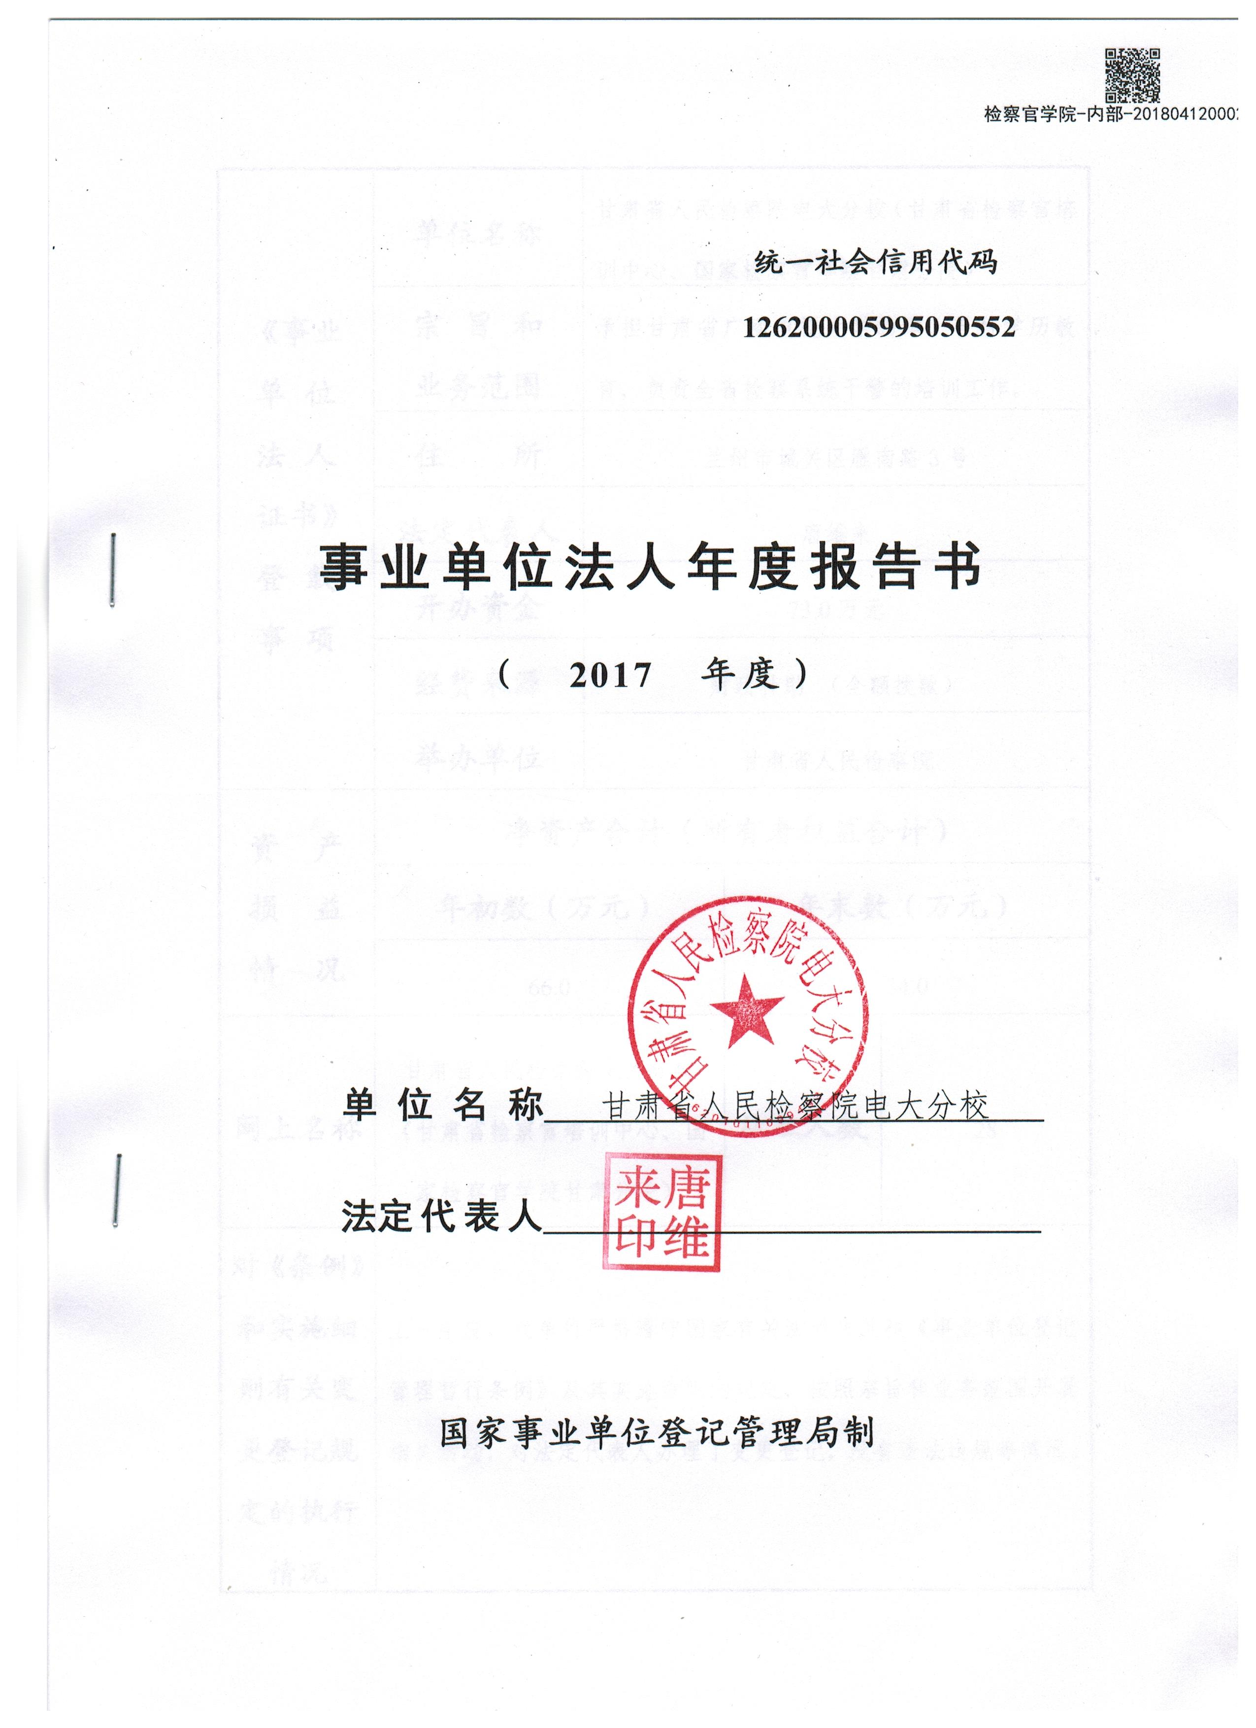

《事业  单 位  法 人  证书》  登 载  事 项 | 单位名称 | 甘肃省人民检察院电大分校（甘肃省检察官培  训中心、国家检察官学院甘肃分院）
《事业  单 位  法 人  证书》  登 载  事 项 | 宗 旨 和  业务范围 | 承担甘肃省广播电视大学的本、专科学历教育，负责全省检察系统干警的培训工作。
《事业  单 位  法 人  证书》  登 载  事 项 | 住 所 | 兰州市城关区雁南路3号
《事业  单 位  法 人  证书》  登 载  事 项 | 法定代表人 | 唐维来
《事业  单 位  法 人  证书》  登 载  事 项 | 开办资金 | 73.0万元
《事业  单 位  法 人  证书》  登 载  事 项 | 经费来源 | 财政补助 （全额拨款）
《事业  单 位  法 人  证书》  登 载  事 项 | 举办单位 | 甘肃省人民检察院
资 产  损 益  情 况 | 净资产合计（所有者权益合计）
资 产  损 益  情 况 | 年初数（万元） |  | 年末数（万元）
资 产  损 益  情 况 | 66.0 |  | 34.0
网上名称 | 甘肃省人民检察院电大分校（甘肃省检察官培训中心、国家检察官学院甘肃分院） |  | 从业人数 | 28
对《条例》和实施细  则有关变更登记规定的执行情况jidengg  记规定  的执行  情 况 | 上一年度，我单位严格遵守国家有关法律法规和《事业单位登记管理暂行条例》及其实施细则的规定，按照宗旨和业务范围开展相关活动，对法定代表人办理了变更登记，没有违法违规等情况。
开  展  业  务  活  动  情  况 | 国家检察官学院甘肃分院2017年开展业务情况  根据高检院和省院的统一部署，国家检察官学院甘肃分院结合检察教育培训需要及自身实际，2017年主要开展业务情况如下：  2017年，检察官学院甘肃分院结合规范司法行为专项整治活动及巡视组巡视，查找工作中存在的问题，不断完善管理制度，规范内部管理，结合“两学一做”专题教育活动，深入剖析自己的不足，不断强化服务理念，稳定服务质量。在省院党组和分管院领导的正确领导 下，在各处室的理解支持、包容配合下，学院继续坚持“服务保障到位、教育培训参与”的工作目标，经过学院全体人员共同努力，圆满完成了全年工作任务。  (一)认真组织学习贯彻十九大精神、履行党建工作责任制  2017年学院主要负责的是服务保障工作，做好服务保障工作需要细心、耐心、用心。结合巡视组对省院工作的巡视查摆问题，学院也积极进行了自查自摆，对自身存在的问题认真进行整改落实。要坚持突出政治功能抓基层党建，引导基层组织和党员牢固树立政治意识、大局意识、核心意识、看齐意识，坚决维护党中央权威和集中统一领导，始终在政治立场、政治方向、政治原则、政治道路上同以习近平同志为核心的党中央保持高度一致，不折不扣贯彻落实党中央决策部署。要用习近平新时代中国特色社会主义思想武装头脑，组织好集中培训、研究阐释和宣传普及等工作，坚持学思践悟，努力把学习成果转化为推动工作的实际成效。落实了值班制度，要求值班人员不定时巡查风险易发点，将责任落实到人；在财务管理方面，对食材的采购进行抽查监督，完善财务的审批流程，确保财务工作的顺利开展。  （二）强化目标管理，保质保量做好培训、会议、公务接待的服务保障工作  2017年，学院在创新管理模式，提高服务水平的基础上圆满完成了各类保障任务。全年学院承接各类业务培训班16期近1400人次；承接各类会议11个470余人次；保障各部门其他活动10余次；保障借调、抽调人员食宿20余人次；保障各类公务接待200余次，其中包括高检院及湖北省人大代表视察、辽宁省检院来省院学习、高检院反贪总局等重要公务接待活动。学院的公务接待工作，受到了上级领导的表扬和肯定。学院的食宿保障工作，也受到了机关各部门和大多数干警的认可。在各类保障活动中，学院始终严格执行相关制度，规范审批程序，按规定规矩办事；始终坚决落实中央八项规定，严格控制成本，厉行勤俭节约，较好的完成了各类服务保障工作。  2017年，学院在党风廉政建设上，落实“两个责任”，强化廉洁意识，加强廉政教育和管理，对关键岗位、重点环节严格把控，严明财务纪律，主动接受监督，未发生违反廉洁自律规定的问题。通过强化“一岗双责”意识，提高思想政治觉悟，筑牢服务根基；严格落实“三会一课”制度，发挥党员先锋模范作用，树立党员意识、宗旨意识，扎紧学院制度规定的笼子。  （三）坚持改革创新，提升服务理念  2017年，学院严格按制度管人管事，以此提高管理的规范化水平：在餐厅工作方面，从培养服务意识做起，努力创新，积极探索营养配餐、合理配餐，圆满的完成了全院干警的用餐服务保障工作；在客房工作方面，注重于员工的培训工作，采取多种形式，不同方法，不断提升服务质量和团队精神，员工的精神面貌得到了很大改善。此外，客房部购置了物品货架，对物品进行盘点、归类摆放，做到物品归置有条理、购进领用有脉络；对客房的硬件设施进行了检查维修，对一些陈旧设施进行了更换，并在此基础上加大对风险点的排查管控力度，促进学院风险排查工作的常态化；与此同时，学院6月份新成立了医务室，总共前来就医200余人次，为全院干警提供了便利的就医条件，保障干警的身体健康。  （四）注重人文关怀，提升服务理念，适时调整机关干警工作用餐新花样  全年保障了机关干警、职工的工作用餐，累计用餐约10万人次，在日常供餐中注重营养及荤素的科学合理搭配，始终坚持花样创新，坚持月月有新菜品，全年累计增加新菜品40种。同时，餐厅节日前后，增加了相应的节日食物品种，如国庆节供应了火锅、中秋节供应了月饼、腊八节供应腊八粥等。此外，学院理发室本着服务全院干警的理念，认真做好、做足服务保障工作，全年累计理发1736人次，得到了大多数机关干警的好评。通过这一系列的工作，体现出的是学院工作的细心与认真，力求为全院干警做好舌尖上的守护人，做好生活上的贴心人。  （五）严格审批程序，规范审核流程，提高财务管理的专业化、精细化水平  2017年以来，学院始终严格遵守财务制度，坚持“一事一结”，对每笔费用收支都做到了事前严格审核，事中明确项目，事后跟紧监督，确保了每笔收支的透明清晰。按照省院财务管理制度，严格规范物品采购、库存管理、财务报销等各个管理环节，确保管理安全规范。与此同时，积极协调费用拨入，大项费用支出提前与省院财务沟通。  - 利用学院平台，积极响应号召，努力助推精准扶贫  2017年，学院严格按照省院要求，大力帮助扶贫对象。有精准扶贫任务的干警，每次都按照统一安排，深入联系户调查了解，谋划脱贫致富，圆满完成了工作任务。

